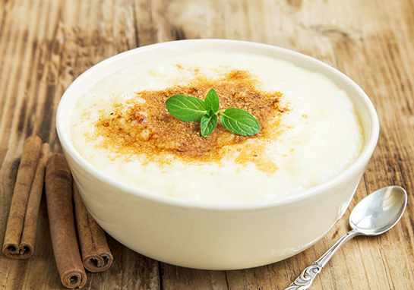

Malzemeler
- Yarım kilo yağsız süt
- Bir buçuk yemek kaşığı tam buğday unu
- Bir paket vanilya
- Bir yemek kaşığı bal
- Bir yemek kaşığı nişasta
- İk i adet olgun muz

Hazırlanışı:
muzlu pudingi yaparken süt un vanilya ve nişasta tencereye alınır ve çırpma teli ile iyice çırpılarak karışması sağlanır iyice karışınca ocağa alınır ve altı açılır ve orta ateşte sürekli karıştırılarak pişirilir kaynamaya başlayınca ocağın altı kısılır ve beş dakika kadar daha kaynatılıp altı kapatılır. Hazırlanan puding mikserden geçirilir ve sıcaklığı azalsın diye beklemeye alınır ve bu sırada iki adet muz blenderden geçirilir ve pudingin içerisine eklenir ve iyice karıştırılır ve kuplara bölüştürülür. Buzdolabında bekletilip iyice soğutulur ve soğuyunca servis edilir.

Afiyet olsun...

